**Sección 1: Hello World**

Paso 1) Abre un editor de texto sencillo.

* En Windows, puedes utilizar **Notepad.**
* En Mac OS X, **TextEdit**
* En Linux, **gedit**

Cualquiera de los programas listados anteriormente deben estar instalados por default.

Paso 2) Crea un archivo de código fuente para tu programa. Recuerda que el código fuente (*source code)* es un archivo que contiene las instrucciones de código en un cierto lenguaje de programación.

* Declara una clase con el nombre HelloWorld
* Declara un método main public static void main(String args[])
* Escribe la instrucción System.out.println(“Hello World”)

|  |
| --- |
| public class HelloWorld{  public static void main(String[] args) {  System.out.println("Hello World");  }  } |

Paso 3) Crea un folder llamado **workspace** en el directorio

* En Windows: **C:\**
* En Mac OS X: **/Users/<tu_usuario>/**
* En Linux: **/usr/<tu_usuario>/**

Paso 3) Graba el archivo como **HelloWorld.java** en el folder **workspace** que acabas de crear.

NOTA: Es importante notar que el nombre del archivo debe coincidir con el nombre de la clase en el programa. En este caso, ambos se llaman **HelloWorld**.

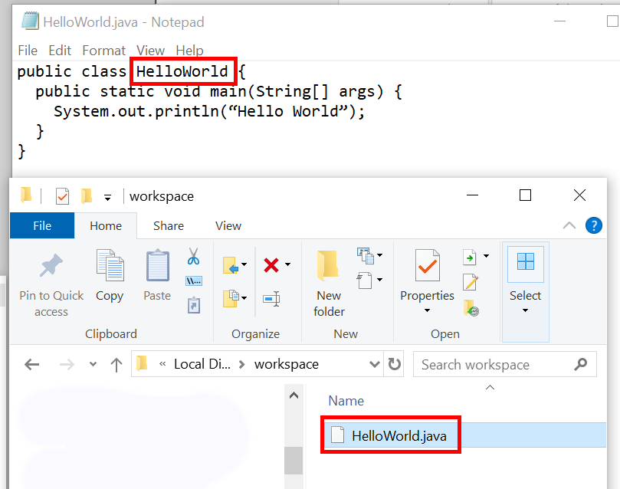

Paso 4) Abre una sesión de línea de comandos

* En Windows, abre el programa **Command Prompt**.
* En Mac OS X o Linux, abre el programa **Terminal**

Paso 5) Compila el programa a través de la instrucción **javac**. Recordemos al compilar un programa de Java, estamos revisando que el programa esté correctamente codificado, y generando un archivo con terminación **class** que contiene el bytecode del programa. En la terminal, escribe javac <ruta>/HelloWorld.java. Sustituye <ruta> por la dirección del folder que elegiste en el Paso 3:

* En Windows: **C:\workspace\**
* En Mac OS X: **/Users/<tu_usuario>/workspace/**
* En Linux: **/usr/<tu_usuario>/workspace/**

Nota: Windows utiliza diagonales invertidas \ para indicar un salto a un nuevo folder. Puedes insertar este ícono presionando Alt + 092.

Paso 6) Navega hacia el folder y debes de ver dos archivos:

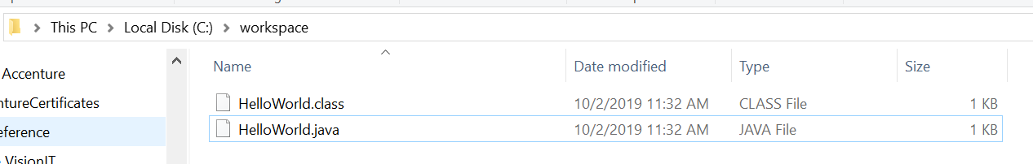

Paso 7) Ejecuta el programa utilizando la instrucción **java -cp**. Aquí, queremos pedirle a la máquina virtual de Java que cargue el archivo HelloWorld.class y lo ejecute. Para esto, en la terminal, escribe: java -cp <ruta>/HelloWorld. Sustituye <ruta> por:

* En Windows: **C:\workspace\**
* En Mac OS X: **/Users/<tu_usuario>/workspace/**
* En Linux: **/usr/<tu_usuario>/workspace/**

**Nota:** No es necesario agregar la terminación “.class”.

**Sección 2: Impresiones en consola**

Mediante la instrucción System.out.println(<argument>) le indicamos al programa que queremos darle salida a un texto en la consola, y terminando con un salto de línea. Dentro de los paréntesis debemos incluir un argumento, que puede ser una variable o un texto encasillado entre comillas.

Existe una segunda variación de la instrucción que es System.out.print(<argument>). Esta instrucción de igual forma sirve para imprimir un texto, pero al final posiciona el cursor justo después del argumento impreso.

Por ejemplo, ambos bloques siguientes son equivalentes:

|  |
| --- |
| System.out.println("Hoy es dia lunes"); |

|  |
| --- |
| System.out.print("Hoy ");  System.out.print("es ");  System.out.print("dia ");  System.out.print("lunes"); |

Crea una nueva clase de Java en el folder <workspace>. Nómbrala con tu matrícula A0XXXXX. El programa deberá imprimir en pantalla un ASCII Art de mínimo 5 líneas. Incluye también tu matrícula como parte del dibujo.

¡Pónte creativo!

Ejemplo:

|  |
| --- |
| **A01135459**  **..**  **$. ,o$$$o.**  **$. $$$$$$$o. ..**  **.$. $' $$$$$$ ,o''**  **.$' $ '$$$$$,o'.,' .oo'**  **.$' $. $$$$' ,, .o'.**  **.$' '$o. 'O$ ..ooo''',oo'**  **.$' .o$' '$$'' ,,o'**  **.%$,,,,,ooO' ' ,,o''**  **.$o. ,o' $o ..oo'**  **''O'''''''''',' $'$. .o'**  **'$ $ '$,'o' '**  **'$ $ .o $**  **'$ $ .$$**  **'$ $, .o$$**  **'$ $. ,o' $**  **$. '$. $,oooo''o,**  **$. $. 'o' '$**  **$. $. .,ooo, $**  **.'' 'oo...o' $ 'o $**  **$ $ ''**  **$ $**  **$ %**  **,$ $**  **$ $'**  **''** |